Манипуляция со знанием: российская роборука будет шить спецодежду

Сможет ли разработка из отечественных комплектующих заменить иностранные аналоги
Российские инженеры разрабатывают первого робота-манипулятора, который полностью состоит из отечественных комплектующих. Создатели уже собрали прототип устройства, которое в скором будущем пройдет испытание на производстве формы для экстренных служб. Робот полностью универсален и может использоваться в разных областях промышленности.
По мнению экспертов, некоторые комплектующие сделать в России самостоятельно сложно.

Ручная сборка
Инженеры компании-резидента «Сколково» «Уникальные роботы» разрабатывают первый отечественный промышленный робот-манипулятор, полностью состоящий из российских комплектующих. Его грузоподъемность — 10 кг, а максимальная досягаемость — до 2 м. Многие годы большая часть такого оборудования закупалась на Западе. Однако поставки прекратились из-за санкций. Создатели уже собрали первый прототип устройства, который будет проходить испытания на ткацкой фабрике, где занимаются пошивом форменной одежды для экстренных служб.
По оценкам разработчиков, потребность российского рынка
в манипуляторах измеряется в сотнях тысяч. Роборуки можно использовать для автоматизации самых разных производственных процессов. Это
и обслуживание станков, и сварка, и сортировка продукции в легком
и тяжелом машиностроении, пищевой промышленности и других индустриях. В среднем стоимость одного такого робота составит около 2 млн рублей.
— Мы намерены сделать нашего робота полностью на отечественных комплектующих. Для этого мы тестируем в первую очередь самые важные и дорогостоящие компоненты российского производства: двигатели, сервоусилители (детали, которые служат для управления двигателем. — «Известия») и промышленные компьютеры управления, — сказал технический директор компании «Уникальные роботы» Евгений Хмелев.
Большая часть компонентов роборуки производится в России. Однако
у инженеров возникли сложности с закупкой редукторов, которые необходимы для корректной передачи крутящего момента от двигателя к движущемся частям агрегата. Такие детали нужной им конструкции в нашей стране практически не выпускают, поэтому изобретатели пытаются разрабатывать их сами.
Российский робот-манипулятор имеет классическое для таких машин устройство и состоит из шести осей — суставов. У него модульная конструкция. То есть при необходимости его можно изменять и подгонять под конкретную задачу. Например, если предприятие закупило машину с длинной руки 1,5 м и захотело ее увеличить, то ему совсем не обязательно покупать новую, достаточно приобрести и установить дополнительные суставы. Робот работает на программном обеспечении, полностью написанном самими разработчиками.
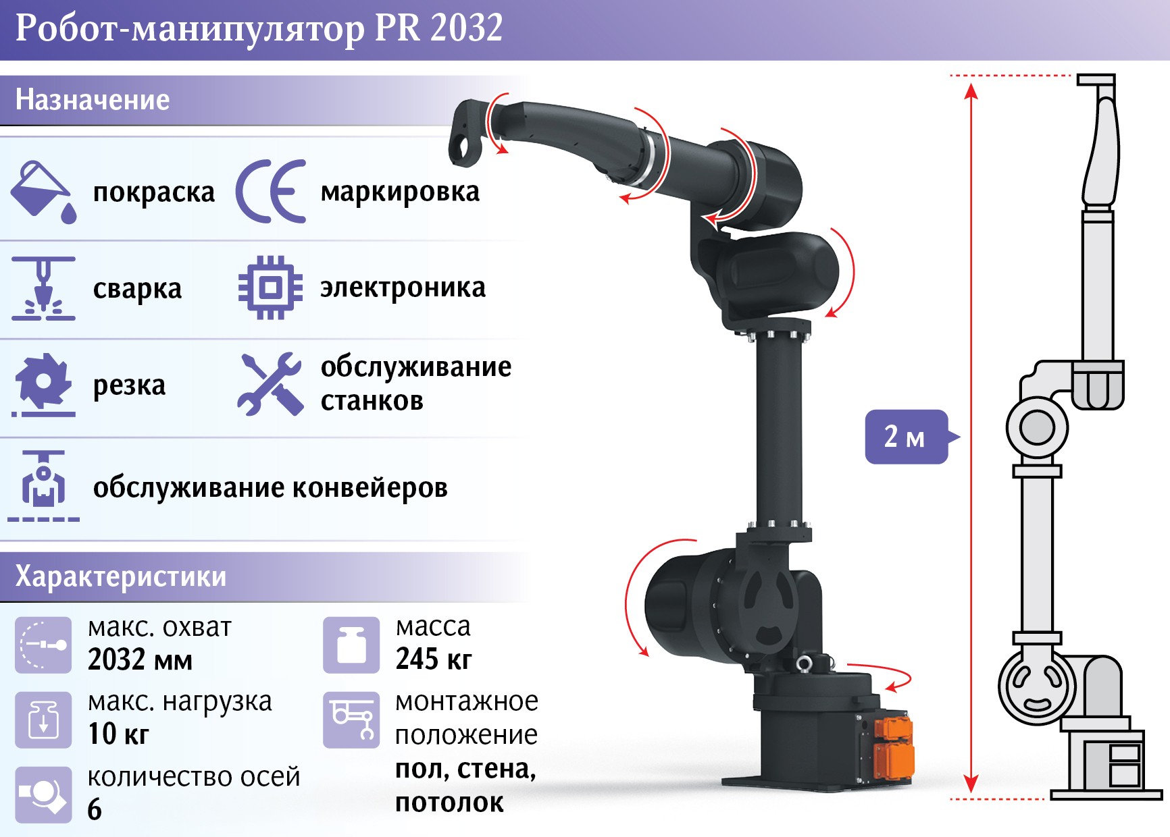
Испытания машины на швейном предприятии «Исток-Пром», которое занимается пошивом специальной форменной одежды, намечены на январь–февраль 2024 года.
— У нас есть несколько этапов производства, где мы можем использовать роборуку. Во-первых, это склад, где производится раскрой изделий. Там нужно перемещать ткань из точки А
в точку В, и это можно делать за счет робота. Он будет захватывать ткань и подавать ее на раскройный стол. Второй блок — при сборке изделий передавать их с одного станка на другой. Это позволит освободить человека от этой функции и повысить производительность, чтобы сотрудник не тратил время на вспомогательные операции, — сказал генеральный директор компании «Исток-Пром» Артем Рошкован.

Есть нюансы
По мнению профессионалов в сфере безопасности, которые носят форму, передача части функций по ее пошиву роботу-манипулятору не скажется негативно на качестве продукции, а возможно и повысит ее.
— Я не вижу разницы между человеком или роботом, если он будет поддерживать качество продукции. Подобные технологии используются уже давно и часто ручной труд заменяется механизированным. Возможно, это даже позволит уменьшить человеческий фактор, — сказал исполнительный директор группы компаний «Пожарный центр» Александр Старостин.
Сейчас многие российские компании пытаются разрабатывать роботов-манипуляторов и адаптировать их под разные нужды промышленности, отметил завкафедрой инжиниринга технологического оборудования Университета МИСИС Алексей Карфидов. Есть отдельный тренд на автоматизацию процессов в текстильной отрасли. И это устройство — один из вариантов, который может решать производственные задачи.
— Если конструкция, моторы, электроприводы и блоки управления моторами российские, то это успех! Роборука позволяет многие технические процессы делать более эффективными, быстрыми, стабильными, точными. Конечную пользу сможет полноценно оценить только текстильная фабрика или компания, которая будет использовать это оборудование, — сказал он.
Чтобы добиться заявленных характеристик от своей разработки, создателям придется решить некоторые проблемы. Например, подходящий им редуктор разработать самостоятельно очень сложно, а купить на Западе или в Азии сейчас нельзя. Для редуктора нужен определенный сплав металла. А без него эту деталь придется менять каждый месяц, рассказал «Известиям» глава компании Alpha Robotics Venture Владимир Белый.
— Разработчики говорят о грузоподъемности в 10 кг. Но чем длиннее роборука, тем для этого нужны более мощные редукторы и моторы, которые это выдержат. Нюансов очень много, и по заявленным характеристикам этот робот намного хуже существующих иностранных аналогов, — сказал Владимир Белый.
Тем не менее робота можно будет использовать, например, для сварки и резки материалов, если он сможет обеспечивать полную повторяемость заданных движений, резюмировал эксперт.
iz.ru

Дрон «с ушами»

Система, установленная на дроне, находит выживших под завалами

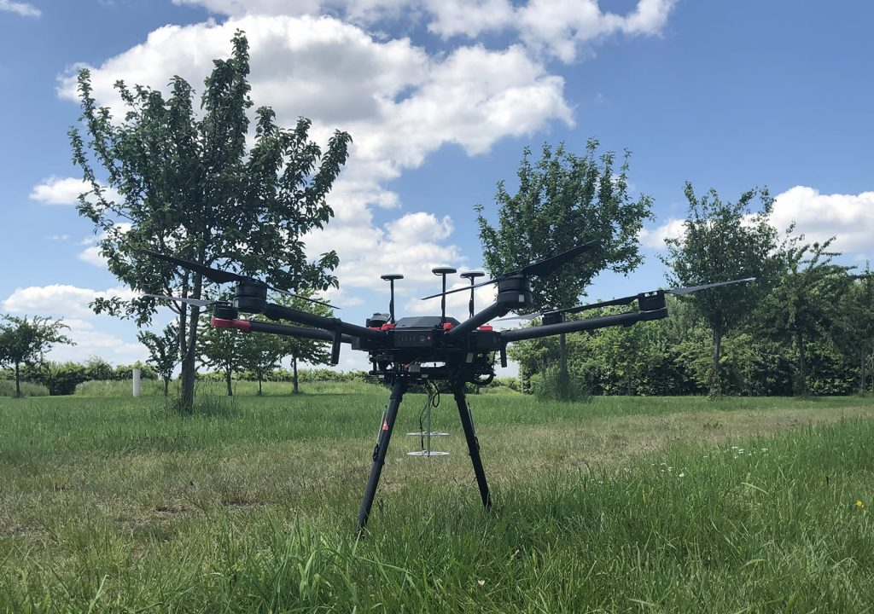
Когда происходит стихийное бедствие, такое как землетрясение, каждая минута на счету. Беспилотные летательные аппараты (БПЛА) часто используются для помощи в поиске выживших, поскольку они могут обеспечить первоначальный обзор труднодоступных районов и помочь обнаружить жертвы при условии, что они видны.
Исследователи из Института коммуникации, обработки информации
и эргономики имени Фраунгофера (FKIE) теперь стремятся закрыть пробел
в предоставлении услуг по управлению стихийными бедствиями с помощью новой технологии: в будущем дроны, оснащенные микрофонными решетками, смогут точно определять местонахождение криков о помощи и другие акустические сигналы от пострадавших с воздуха и передавать информацию об их местонахождении спасательным командам. Это значительно увеличит шансы на быстрое спасение пострадавших, которых невозможно обнаружить камерой.
Наводнения в Ливии, Греции и Словении, пожары на Гавайях
и Тенерифе, землетрясения в Турции и Марокко… Когда в регионе происходит стихийное бедствие, в усилиях по спасению пострадавших на счету каждая минута. Но поиск выживших – сложная работа, поскольку могут быть повреждены здания и дороги, а большие территории отрезаны. Поэтому использование дронов, оснащенных камерами дневного света
и тепловизионными камерами, становится все более распространенным — они могут быстро пролетать над большими участками разрушенной инфраструктуры, определять местонахождение пострадавших и ускорять реагирование спасательных команд. Проблема в том, что жертвы, оказавшиеся под завалами, не могут быть замечены этими датчиками изображения, а такие факторы, как густой дым, туман или темнота, также ограничивают эффективность камер.
Для подобных сценариев исследователи из Fraunhofer FKIE работают над решением, позволяющим добавлять к камерам акустические датчики: LUCY — сокращение от «система прослушивания». Использование массива «воронье гнездо» — это часть технологии, разработанной ученым FKIE Макареной Варела в сотрудничество с коллегами и руководителем исследовательской группы доктором Марком Ойспуу для спасения жизней людей, погребенных под завалами или оказавшихся в ловушке пожара.
Микрофонная решетка принимает сигналы со всех направлений
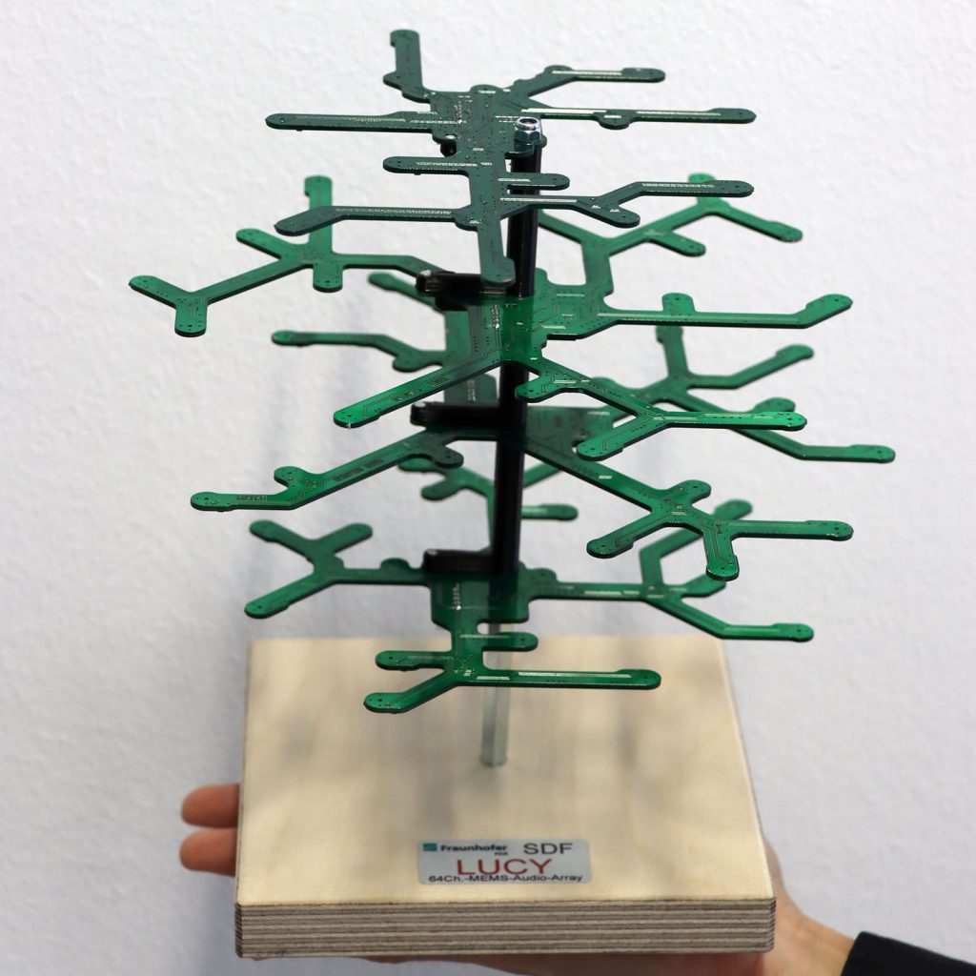
LUCY — это массив MEMS-микрофонов, известный как массив «воронье гнездо», который устанавливается на дроны для определения направления, откуда исходят такие шумы, как крики о помощи, хлопки в ладоши или сигналы стука. Крошечные, надежные микрофоны MEMS недорогие
и используются в таких приложениях, как смартфоны. Особенностью этой системы является то, что микрофоны прикреплены к нижней части дрона специальной геометрической конфигурации и могут воспринимать звук со всех направлений.
«Самая высокая смотровая площадка на кораблях, позволяющая видеть во всех направлениях, называется «воронье гнездо». То же самое касается
и LUCY — наша система слышит во всех направлениях практически без ограничений», — объясняет Макарена Варела.
LUCY работает аналогично человеческому уху, которое воспринимает звуковую информацию и передает ее в мозг, где она анализируется. В случае массивной системы уши заменяются микрофонами, а мозг заменяется блоком обработки сигналов, который определяет направление, откуда исходят шумы.
В настоящее время LUCY оснащена 48 микрофонами, позволяющими
с высочайшей точностью определять направление источника звука.
«Очевидно, что пространственный слух работает лучше при использовании 48 микрофонов и более, чем при использовании двух акустических датчиков, а также улучшается как целенаправленный слух
в определенном направлении, так и способность игнорировать определенные звуки», — говорит доктор Ойспуу. Кроме того, система способна воспринимать частоты, которые человеческое ухо не может уловить. В будущем количество микрофонов будет увеличено до 256 датчиков, способных обрабатывать сигналы в режиме реального времени.
Отвлекающие окружающие шумы отфильтровываются
Система блокирует отвлекающие окружающие шумы, например, от спасательного оборудования, ветра или птиц, а также от жужжащих роторов самого дрона. Методы искусственного интеллекта (ИИ) и адаптивные фильтры используются для фильтрации сигналов, и в то же время система учится обнаруживать звуковые шаблоны, такие как крики, удары или хлопки, которые могут использоваться людьми, нуждающимися в привлечении внимания. Чтобы система могла это сделать, она использует базу данных различных звуков или сигнатур, которым ИИ был обучен заранее. В сочетании с такими методами обработки сигналов, как когерентное формирование диаграммы направленности, это позволяет обнаруживать и классифицировать шумы,
а также точно определять угол их падения. Кроме того, компактный процессор обеспечивает очень быструю обработку сигналов. Когда происходит стихийное бедствие, полученные данные о местоположении будут переданы спасательным командам, которые затем смогут использовать планшеты, например, для определения точного местоположения жертв.
Благодаря своей масштабируемости сенсорные модули и микрофонные решетки можно использовать на многочисленных коммерчески доступных дронах. Поскольку и технология MEMS, и дроны относительно дешевы, для эффективного исследования зоны бедствия можно использовать несколько беспилотных летательных аппаратов. Благодаря небольшому весу аварийно-спасательные службы могут носить систему LUCY с собой и использовать ее на земле, а также устанавливать на транспортные средства или использовать
в качестве стационарного оборудования.
В настоящее время исследователи FKIE работают над дальнейшими улучшениями экспериментальной системы.
fraunhofer.de

Обнаружен возникающий из-за лесных пожаров опасный канцероген

Ученые Стэнфордского университета обнаружили, что лесные пожары превращают металлы, содержащиеся в почве, в переносимый по воздуху канцероген, который могут вдыхать пожарные и люди, живущие
с подветренной стороны. Об этом сообщается в статье, опубликованной
в журнале Nature Communications.
Хром в природе широко распространен в своей трехвалентной форме [Cr(III)], что представляет ограниченную опасность для здоровья человека. Однако медленная скорость окисления Cr(III) молекулярным кислородом ускоряется при температуре выше 200 градусов Цельсия, что приводит
к быстрому возникновению токсичного шестивалентного Cr(VI). Согласно результатам экспериментов по нагреванию, до 35 процента почвенного Cr может окисляться до Cr(VI) при пожарах.
Исследователи проанализировали образцы почвы и золы с мест лесных пожаров в Калифорнии, собранные в разные промежутки времени с разницей почти в год. Оказалось, что даже спустя 11 месяцев концентрации токсичного металла в виде мелких частиц, способных переноситься ветром, оставались высокими и достигали 327–13 100 микрограмм на килограмм.
Авторы отмечают, что необходимы дополнительные исследования для определения концентрации хрома-6 в дыме лесных пожаров, а также потенциальной возможности, что другие металлы, обнаруженные в почве, таких как марганец и никель, тоже становятся токсичными. Кроме того, результаты показывают, что люди должны надевать защитные маски
и устанавливать очистители воздуха.
lenta.ru

Смартфоны научились делиться данными с экстренными службами

Android-смартфоны научили делиться данными о пользователях во время звонков в экстренные службы. Об этом сообщает издание Android Central.
Система работает на основе RapidSOS, которую теперь поддерживает Android. Пользователю необходимо заполнить определенную информацию
о себе, которая будет передаваться в автоматическом режиме диспетчерам во время совершения звонков в экстренные службы — например, по номеру 911.
Владелец смартфона может указать свой возраст, вес, группу крови, аллергии и прочие данные. «Эта информация доступна для использования до отправки и до прибытия служб реагирования. Это экономит много времени, потому что мы уже знаем, на что отвечаем и что нам нужно», — рассказала директор центра экстренной помощи городской пожарной охраны Балтимора Тенеа Реддик.
Чтобы начать делиться данными с экстренным службами, нужно заполнить анкету в настройках смартфона. Для этого следует открыть приложение «Личная безопасность», а затем активировать переключатель «Доступ к информации для экстренных случаев». Представители RapidSOS уточнили, что функция работает на всех Android-смартфонах, но может быть недоступна в ряде регионов.
lenta.ru

В ОАЭ запустят систему раннего оповещения о пыльных бурях

Система будет заблаговременно предупреждать жителей ОАЭ
о песчаных или пыльных бурях.
В ближайшее время в ОАЭ будет введена в действие система раннего предупреждения о песчаных и пыльных бурях. Главная цель инновации – предупредить жителей, страдающих респираторными заболеваниями,
и смягчить воздействие бурь на здоровье и окружающую среду.
«Система соответствует программе адаптации страны к климату, ориентированной на человека», - сказала д-р Нада Аль Марзуки, директор Департамента общественного здравоохранения и профилактики.
Доктор Аль Марзуки подчеркнула, что эти предупреждения помогут людям с легочными и сердечно-сосудистыми заболеваниями заблаговременно принять профилактические меры.
Также она добавила, что в ОАЭ, благодаря сильному медицинскому сектору, наблюдается один из самых низких уровней респираторных заболеваний в регионе, однако в последнее время был зафиксирован их небывалый всплеск.
"Воздействие пыли может спровоцировать острый приступ у людей, страдающих астмой, а также ухудшить состояние тех, кто страдает хроническими обструктивными заболеваниями легких и сердечно-сосудистыми заболеваниями", - добавила она.
Признав, что песчаные и пыльные бури являются проблемой международного масштаба, доктор Аль Марзуки также подчеркнула связь между здоровьем и изменением климата. Она отметила, что повышение температуры не только привело к частым лесным пожарам, наводнениям, тропическим штормам и ураганам, но и оказывает все большее влияние на здоровье и благополучие людей по всему миру.
"Здоровье - это человеческое лицо изменения климата, - подчеркнула она, отметив, - Мы не можем говорить об изменении климата, не ставя в центр обсуждения вопросы здравоохранения".
russianemirates.com

В Hyundai разработали шины со встроенными цепями противоскольжения

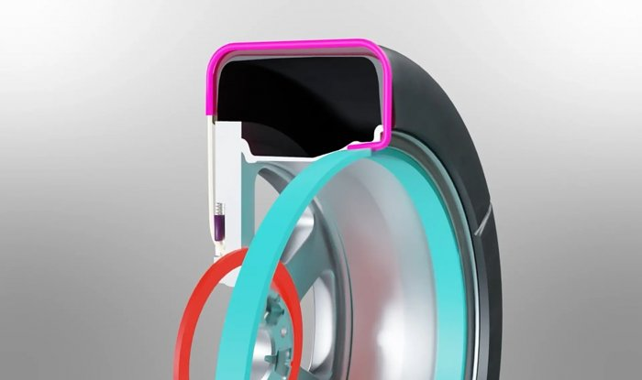
Хорошо знакомая автовладельцам процедура «переобувания» колес при смене времен года, возможно, скоро уйдет в прошлое. Корейский автогигант компания Hyundai представила концепцию колес со встроенными в покрышки цепями противоскольжения, что избавит водителей от установки/снятия цепей на обычные колеса.
В каждой шине предусмотрены шесть специальных углублений-канавок, связанных с шестью колесными спицами. В свою очередь, внутри канавок находятся толстые провода, изготовленные из прессованных сплавов
с памятью формы и напоминающие цепи противоскольжения, которые
в исходном положении «втянуты» в протектор.
Активация и расширение происходит при пропускании через них электрического тока, для чего на скользкой дороге водителю необходимо всего лишь нажать кнопку. В ответ, наделенный памятью сплав, «вспомнит» свою первоначальную форму и «выдавит» проволочную петлю из углубления
в протекторе, заменив прежние колесные цепи и избавив водителя от их утомительной установки.
Такое ноу-хау (технология уже запатентована в США и Южной Корее) потребует изменить весь колесный узел, дополнив его электрическими соединениями. В Hyundai надеются, что после внедрения в серийное производство достоинства необычных колес оценят водители, работающие
в зимних условиях.
techcult.ru

Пожарная безопасность в высотных жилых домах (BS 8629) – новая электронная книга от Advanced

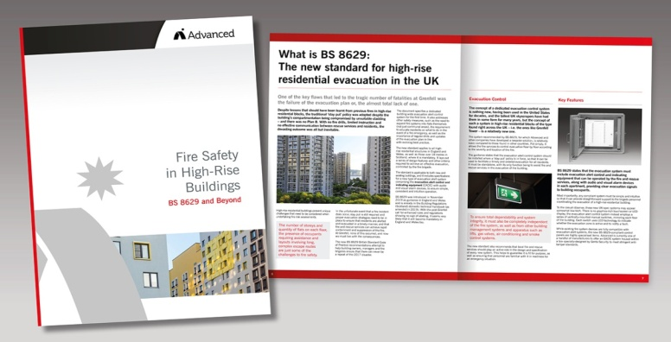
Производитель решений противопожарной защиты Advanced опубликовал бесплатную электронную книгу, в которой рассматривается пожарная безопасность в высотных жилых домах (BS 8629) и способы ее улучшения (приложение 4). Это ресурс для специалистов пожарной отрасли, которые сталкиваются
с меняющимися правилами, постоянно развивающимися технологиями и множеством конкурирующих вариантов защиты жителей высотных зданий от пожара.
В электронной книге рассматривается влияние Гренфелла на пожарную отрасль и причины введения Кодекса практики BS 8629, охватывающего системы оповещения об эвакуации. В нем излагаются текущие варианты пожарной безопасности и размышления о событиях, формирующих будущее пожарной безопасности в высотных жилых зданиях.
Охватывая целый ряд мер, от разделения и облицовки до противопожарных и спринклерных систем, документ также затрагивает вопрос компетентности. В главе, поддержанной BAFE (Британские сертификаты на пожарное оборудование), рассматривается важность надежной оценки пожарного риска, высококачественного оборудования и его установки квалифицированными, сертифицированными третьей стороной подрядчиками.
BS 8629:2019 — это новый свод правил проектирования, установки, ввода в эксплуатацию и обслуживания систем оповещения об эвакуации для использования пожарными и спасательными службами в Англии.

В Сеченовском Университете разработали первую отечественную нейросеть для анализа научных публикаций

Для проведения исследований в области медицины важно иметь инструменты для работы с большими массивами данных. Сотрудники Института цифровой медицины Первого МГМУ имени И.М. Сеченова Минздрава РФ разработали нейросеть «Sechenov DataMed.AI», предназначенную для анализа и интеллектуальной обработки биомедицинских научных публикаций. Это первая отечественная поисково-аналитическая платформа, которая упрощает работу с большими объемами данных при подготовке научных статей.
Новая система позволяет не только искать информацию из баз данных биомедицинских исследований, но и, например, выделять в текстах аннотаций ключевые слова из запроса в поиске и группировать найденные публикации по тематикам. Ключевое преимущество разработки - сокращение времени исследователя на поиск нужной информации.
Как рассказал «Российской газете» заместитель директора Института цифровой медицины Сеченовского Университета Эдуард Фартушный, автоматизированная система «Sechenov DataMed.AI» позволяет быстро извлекать необходимые данные из биомедицинской литературы. Учитывая большие объемы такой информации и высокий темп ее обновления, появление этого инструмента очень актуально.
«Сейчас только в рецензируемых источниках ежедневно публикуется более 15 тысяч научных статей по биомедицинской тематике. Понятно, что обрабатывать такой объем без специального инструмента очень сложно», - отметил эксперт.
Нейросеть протестировали научные сотрудники «Центра диагностики
и телемедицины» Депздрава Москвы. Специалисты считают, что платформа позволит значительно ускорить подготовку систематических обзоров и мета-анализов, отдельных разделов научных статей и подбор ключевых слов.
При этом нейросеть поможет в работе любым исследователям, которые работают с научными данными, - от студентов и преподавателей вузов до научных сотрудников исследовательских центров.
«Мы тестируем нашу автоматизированную систему интеллектуального поиска знаний и фактов в мировых хранилищах биомедицинских текстов
с нашими врачами-исследователями. Уже получили хорошие отзывы, вышли
к нашим коллегам из других исследовательских медицинских центров, чтобы узнать и их мнение», - рассказал директор Института цифровой медицины Сеченовского Университета, заведующий кафедрой информационных
и интернет-технологий Георгий Лебедев.
Сейчас нейросеть готовят к «промышленной эксплуатации», чтобы открыть доступ большому числу специалистов.
rg.ru

Учёные НИУ МГСУ придумали, как быстрее восстанавливать здания после массовых повреждений

Ежегодно на территории России происходит множество событий природного и техногенного характера: пожары, наводнения, землетрясения, взрывы. Они вызывают повреждения инфраструктуры, целых групп объектов, восстановление которых требует существенных затрат в виде финансовых
и технических ресурсов.
Чтобы определить, насколько сильно пострадал объект или его отдельная часть, проводят визуальное и инструментальное обследование с применением методов разрушающего и неразрушающего контроля. После оценки технического состояния объекта принимается ряд управленческих и организационно-технологических решений. В идеале эти решения позволяют провести восстановительные работы быстро и недорого.
Проблема существующих подходов в том, что они не учитывают особенности конкретного здания и сооружения и степень его критичности. На это обратили внимание ученые НИУ МГСУ. Они предложили методику классификации объектов строительства с критическими дефектами, учитывающую тип сооружения и тип воздействия.

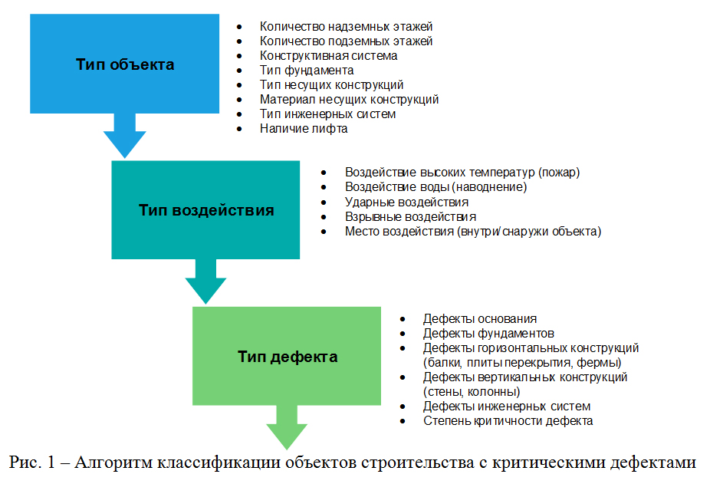

Алгоритмы восстановления объектов с критическими дефектами изучает доцент кафедры технологии и организации строительного производства НИУ МГСУ Сергей Экба. Результаты его исследований позволят быстро принимать правильные решения при восстановлении зданий и сооружений: объектов жилищного фонда, социально-бытовых объектов, а также отдельных объектов производственного назначения.
Темой оценки технического состояния зданий и сооружений Сергей Экба занимается уже более 10 лет:
«В сферу моих научных интересов входит несколько направлений, которые позволяют взглянуть на проблему комплексно. Много времени своей научной жизни я посвятил обследованию зданий и сооружений».
В ходе исследования в НИУ МГСУ был разработан алгоритм классификации объектов строительства с критическими дефектами, который включает в себя три этапа. Вначале собираются данные о типе объекта: этажность, конструктивная система, тип несущих конструкций,
их материал, наличие инженерных систем. На втором этапе устанавливается тип воздействия, причина, по которой пострадало сооружение. Например, это могут быть взрывы, удары, наводнение или пожар. Наконец, на третьем этапе ученые делают вывод о дефектах и их степени критичности.

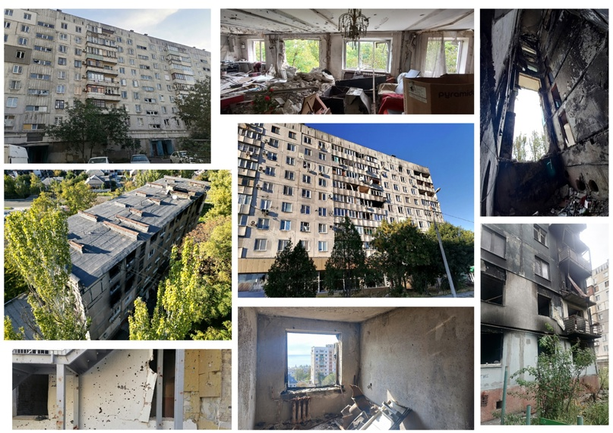

Например, если на трех объектах с разным материалом несущих конструкций произошел взрыв бытового газа, степень критичности дефектов
у поврежденных зданий может быть разной: низкой, средней и высокой. Ученые предлагают следующие значения степени критичности дефектов: до 30 % — низкая, 31-80 % — средняя, более 80 % — высокая. Более точные количественные значения интервалов будут представлены в дальнейших исследованиях.
По словам Сергея Экбы, этот принцип «светофора» позволит оперативно принимать решения по дальнейшему выбору организационных структур
и организационно-технологических решений для проведения строительно-монтажных работ.
«В планах — разработать методологию управления организационными
и информационными процессами при восстановлении объектов строительства с критическими дефектами в рамках докторской диссертации. На мой взгляд, такая работа позволит получить значительный экономический эффект для всех участников как нового строительства, так и при восстановлении объектов, в том числе на новых территориях России», — сказал Сергей Экба.
mgsu.ru

Нанобетон НИУ МГСУ - строительный материал будущего

Новые строительные материалы – не просто дань моде. Они обеспечивают быстрое и качественное возведение зданий, повышают эффективность и безопасность строительной отрасли, а также позволяют воплощать в реальность практически любые футуристические проекты.
О новейших зарубежных и отечественных разработках высокотехнологичных материалов рассказывает материал газеты «Московская перспектива».
БЕТОН И ЛЕГКИЙ, И ТЯЖЕЛЫЙ
Ученые НИУ МГСУ получили патент на новый, универсальный вид бетона, изготовленный с применением нанотехнологий. Он обеспечивает получение уникального по набору свойств строительного материала, который имеет свойства как легкого, так и тяжелого бетона. Его использование позволяет уменьшить вес строительных конструкций при одновременном сохранении их прочности.
КИРПИЧИ ИЗ МУСОРА
Ученые из Университета Флиндерса в Австралии создали кирпичи из переработанных пластиковых отходов, растительных волокон и песка.
Из полученной субстанции они изготовили порошкообразный каучук – основу для создания кирпичей и цемента. Полученное вещество можно нагревать, сжимать и растягивать, а также смешивать с наполнителями, создавая кирпичи и иные композитные материалы. И при этом многократно измельчать
и перерабатывать.
Новая технология позволяет сократить вредное воздействие на окружающую среду, поскольку строительная отрасль дает около 20 % выбросов углекислого газа, большая часть которых связана с созданием
и использованием строительных материалов.
БЛОКИ ИЗ МОРСКОЙ СОЛИ
Использовать полученные после опреснения запасы соли в качестве строительного материала предложил нидерландский архитектор Эрик Джоберс, изобретение которого основано на процессе ее извлечения из морской воды
с использованием энергии солнца. Из смеси соли с крахмалом получают небольшие строительные блоки. А для большей надежности их поверхность покрывают материалом на основе эпоксидной смолы. Разработанная технология делает процесс опреснения морской воды безотходным и может использоваться в районах с засушливым климатом.
ЧЕРЕПИЦА ИЗ СТЕКЛА
Стеклянная черепица, разработанная швейцарской компанией, не только украшение дома. Есть от ее использования и реальная польза. Этот материал способен накапливать солнечную энергию, благодаря чему даже ночью поверхность крыши остается теплой, а значит, на ней не собирается снег. Подходит ли такое решение для северных регионов –
вопрос пока исследуемый, но в странах с умеренным климатом стеклянная черепица показывает себя наилучшим образом. По прочности она не уступает керамической. Однако при укладке под черепицу подстилают полотно из черного нейлона. Когда солнце нагревает стеклянную поверхность, нагревается и воздух под ней. И эту энергию можно использовать не только для обогрева крыши, но и для других нужд. Так, если проложить под кровлей трубы и пустить по ним воду, система станет дополнительным источником тепла.
ЭЛЕКТРИЧЕСКИЙ БЕТОН
Инженеры Дальневосточного федерального университета совместно
с коллегами из Восточно-Сибирского государственного университета технологий и управления разработали сверхпрочный карбоновый бетон, способный проводить электричество. Благодаря низкой пористости он пропускает меньше воды, пара и более долговечен. Использовать «электрический» бетон можно для производства поверхностей-обогревателей, которыми могут выступать стены гаражей, парковок, бетонный пол или тротуарная плитка. Можно даже возводить самовосстанавливающиеся конструкции, где микроповреждения способны устраняться за счет воздействия электромагнитного поля. В перспективе из нового бетона планируют изготавливать дорожное полотно, от которого автомобили и электромобили будут получать энергию бесконтактным способом.
СТРОЙМАТЕРИАЛЫ ИЗ БАКТЕРИЙ
Ученые из Колорадского университета США разработали метод, который благодаря работе бактерий может превращать песок в кирпичи. Они поместили специальные бактерии в питательную среду, содержащую также гидрогель,
и смешали все с песком. Бактерии росли и производили карбонат кальция, который скреплял песчинки. Таким образом, за счет процесса минерализации вырастал небольшой кирпич. Однако если его разламывали, то через некоторое время он превращался в два полноценных кирпича, но при условии, что каждую половину погружали в состав из питательных веществ, гидрогеля
и песка.
При этом все кирпичи столь же прочны, как если бы были изготовлены из бетона, утверждают ученые. Исследователи уверены, что у их разработки широкий спектр применения – от привычного строительства до использования в космосе.
СТЕКЛО ИЗ ДРЕВЕСИНЫ
Ученые из Королевского технологического института в Стокгольме разработали прозрачную древесину, которая позволяет заменить привычное стекло. Технология такова: изначально исследователи удалили из древесины лигнин – компонент клеточных стенок, поглощающий свет. После чего ее пропитали акрилом и получили прозрачную основу, способную пропускать солнечный свет. Затем повторно пропитали специальным полимером, который аккумулирует тепло. В итоге получили материал, который пропускает свет
и помогает сохранять тепло. Днем прозрачная древесина это тепло поглощает
и охлаждает помещение, а ночью полимер, входящий в состав дерева, начнет затвердевать и отдавать накопленную за день энергию.
Материал также может выдерживать высокие нагрузки и является биоразлагаемым, что облегчает его утилизацию. Проблему может вызвать лишь акрил, но его планируют заменить другим материалом.
БЕТОН КОЛОССАЛЬНОЙ ПРОЧНОСТИ
Ученые Донского государственного технического университета представили новую разработку – высокопрочный самоуплотняющийся бетон нового поколения, который почти в два раза превосходит существующие по различным показателям и послужит идеальным материалом при строительстве стратегически важных объектов. Подобными свойствами он обладает за счет подобранных в строго определенном количестве наномодификаторов,
а в дальнейшем при смешивании с суперпластификатором и образуется высокоэффективный бетонный состав, выдерживающий колоссальные нагрузки.
ЦЕМЕНТ, КОТОРЫЙ СВЕТИТСЯ
Ученый Хосе Карлос Рубио из мексиканского университета UMSNH несколько лет назад разработал светоизлучающий цемент. Он изменил его микроструктуру, добавив в материал фотолюминесцентные компоненты, способные поглощать солнечную энергию, а затем возвращать ее
в окружающую среду в виде света. В результате получился новый строительный материал. Бетон из этого цемента может накапливать энергию солнца днем, а затем отдавать ее ночью в течение 12 часов. Изобретатель также утверждает, что прочность таких конструкций сохранится в течение 100 лет. Цемент может эффективно использовать при строительстве дорог и тротуаров, помогая освещать их в темное время суток. А интенсивность света можно регулировать во избежание ослепления водителей или велосипедистов. Ученый уже разработал цемент с излучением синего и зеленого цветов.
mgsu.ru

